2011
Oficina Tècnica de Direcció de Projecte





[PINBAL: Manual de l'usuari auditor]

Índex
1.Introducció 3
2.Menú superior 4
1.1 Informació de l'usuari 4
1.2 Botons de menú 4
3.Llistat de consultes realitzades 5
1.3 Veure el missatge de la petició 6
4.Generació aleatòria d'auditories 7
5.Gestió d'auditors de l'entitat 8
1.4 Filtre d'auditors de l'entitat 8
1.5 Donar d'alta un auditor de l'entitat 8
1.6 Modificar un auditor de l'entitat 9

Introducció
Els auditors són els usuaris encarregats de controlar les peticions fetes pels delegats. Per a fer això poden veure les consultes realitzades per qualsevol usuari de l'entitat.
En aquest document s'explica en detall com emprar l'aplicació per a fer les tasques d'un usuari auditor.

Menú superior
El menú superior mostra a la part esquerra els logos de l'aplicació i a la part dreta consta d'una part amb informació de l'usuari i una altra amb els botons del menú.
Aquest menú estarà sempre visible a la part superior de totes les pàgines de l'aplicació.

Informació de l'usuari
La informació de l'usuari consta de tres parts:
- Entitat actual: Si l'usuari té més d'una entitat disponible es permet seleccionar l'entitat actual.
- Rol actual: Si l'usuari té més d'un rol disponible per a l'entitat activa es permet seleccionar el rol actual.
- Nom d'usuari: El nom de l'usuari actual.

Botons de menú
En aquesta part del menú es permet canviar entre el llistat de consultes realitzades i la pàgina de gestió d'usuaris auditors.
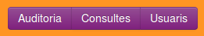

Llistat de consultes realitzades
Per a veure les consultes realitzades a dins l'entitat actual s'ha de fer clic a damunt el botó del menú superior. La nova pàgina ens presenta el llistat de les darreres consultes realitzades:
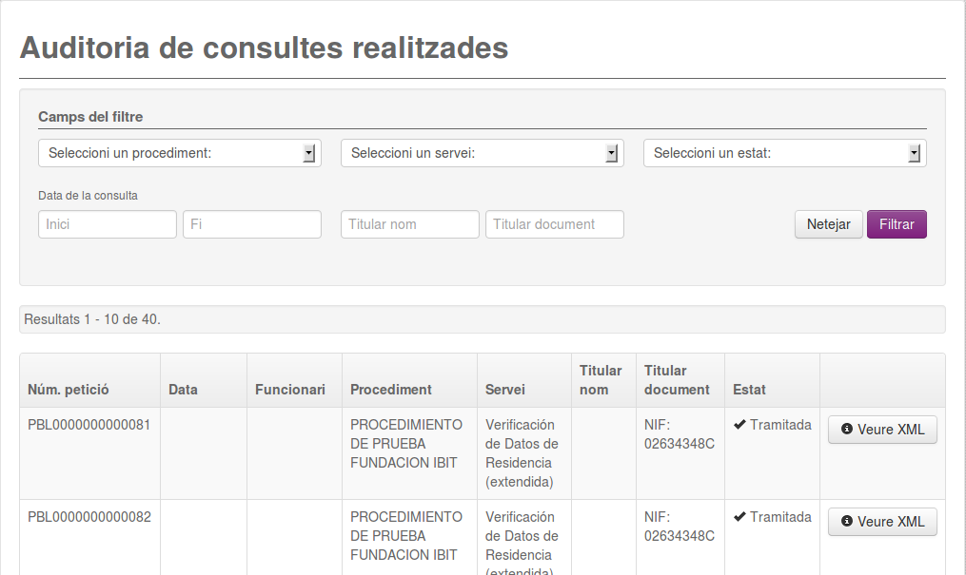
A dins aquesta pàgina hi ha un filtre que permet afinar el resultat de la cerca de consultes. Els camps dels quals disposam al filtre són els següents:
- Procediment: Ens permet seleccionar entre els procediments disponibles a l'entitat actual.
- Servei: Ens permet seleccionar entre els serveis disponibles a l'entitat actual.
- Estat: Els possibles estats de les consultes son tramitada i error.
- Data de la consulta: Per a mostrar només les consultes entre dues dates.
- Dades del titular: Només mostre les consultes amb el titular especificat.
Quan el nombre de consultes resultant és molt gran no es mostren totes a la mateixa pàgina i apareixen uns controls de paginació a la part inferior del llistat.

De esquerra a dreta, els controls són els següents:
- Nombre de resultats a mostrar en cada pàgina.
- Anar a la primera pàgina.
- Anar a la pàgina anterior.
- Botons per a anar a la pàgina amb un nombre determinat.
- Anar a la pàgina següent.
- Anar a la darrera pàgina.

Veure el missatge de la petició
Es pot veure el missatge XML de la petició fent clic a damunt el botó que hi ha al costat dret del llistat de consultes. S'obre una finestra modal amb el missatge XML enviat.
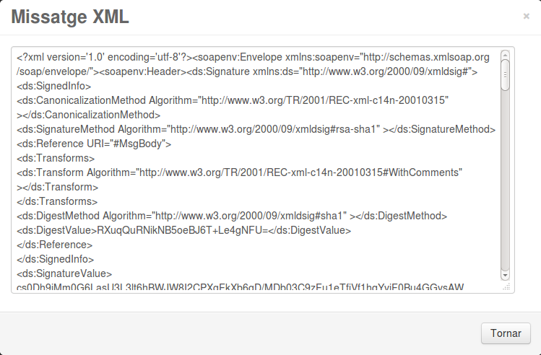
Per a tancar la finestra es pot fer clic a damunt el botó .

Generació aleatòria d'auditories
Per a facilitar les tasques dels usuaris auditors és possible la generació aleatòria d'un conjunt de consultes per a auditar. Per a accedir a aquesta funcionalitat s'ha de fer clic a damunt el botó del menú superior. La nova pàgina ens presenta un formulari amb els paràmetres per a generar l'auditoria:
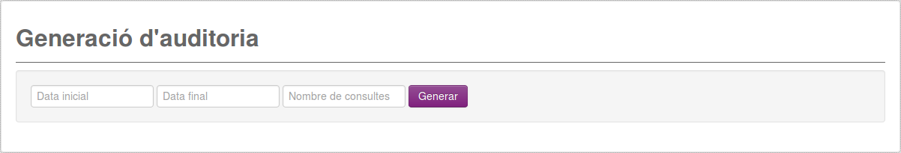
Per a generar una auditoria aleatòriament s'ha d'especificar:
- Data inicial: La data inicial per a seleccionar consultes.
- Data final: La data final per a seleccionar consultes.
- Nombre de consultes: El nombre de consultes que volem seleccionar. És possible que el nombre de consultes retornat sigui menor que l'especificat si aquest nombre és major que el total de consultes realitzades.
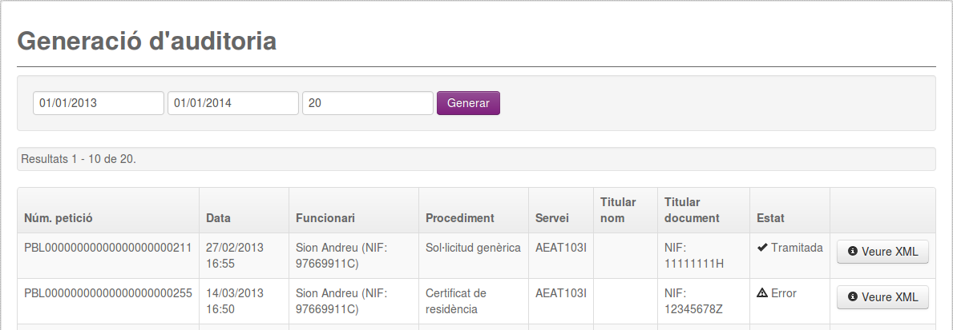
Una vegada la consulta s'ha generat és possible exportar les dades a un fitxer amb format Excel mitjançant el botó de la part inferior de la pantalla.

Gestió d'auditors de l'entitat
Els auditors tenen la possibilitat de donar d'alta altres usuaris auditors. Per accedir a la pàgina de gestió d'usuaris s'ha de fer clic a damunt el botó del menú superior. La nova pàgina ens presenta el llistat d'auditors de l'entitat i un formulari que permet donar-ne d'alta nous.
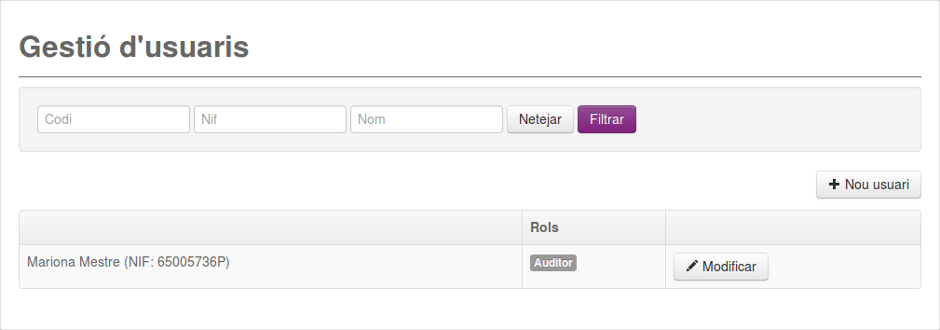

Filtre d'auditors de l'entitat
A la part superior del llistat hi ha una sèrie de camps que ens permeten filtrar els usuaris de l'entitat i que només es mostrin els que coincideixen amb els criteris especificats.
Els camps del filtre són els següents:
- Codi: Només es mostraran els usuaris que el seu codi d'usuari coincideixi amb l'especificat.
- Nif: Només es mostraran els usuaris que el seu NIF coincideixi amb l'especificat.
- Nom: Només es mostraran els usuaris que el seu nom coincideixi amb l'especificat.
Per a activar el filtre, una vegada emplenats els camps, s'ha de fer clic a damunt el botó . Per a desactivar el filtre s'ha de fer clic a damunt el botó .

Donar d'alta un auditor de l'entitat
Per a donar d'alta un auditor de l'entitat s'ha de fer clic a damunt el botó . S'obrirà una finestra per a introduir les dades del nou usuari i especificar els seus permisos.
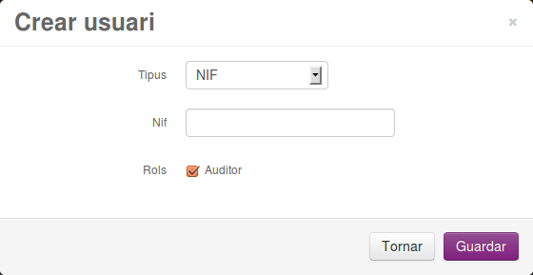
Els camps a emplenar per a donar d'alta l'usuari son els següents:
- Tipus: Els usuaris es poden donar d'alta especificant el seu codi o el seu NIF. Aquest desplegable ens permet seleccionar la forma d'identificar l'usuari.
- Codi: El codi de l'usuari que es vol afegir a l'entitat.
- NIF: El NIF de l'usuari que es vol afegir a l'entitat.
- Rols: El rol de l'usuari a dins l'entitat. Només es pot seleccionar el rol auditor.
Una vegada emplenades aquestes dades s'ha de fer clic a damunt el botó .

Modificar un auditor de l'entitat
Les dades dels usuaris donats d'alta es poden modificar fent clic a damunt el botó . L'única opció que hi ha disponible és la d'esborrar el rol d'auditor.
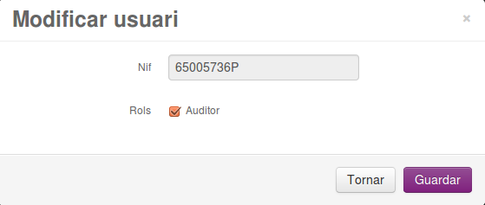
Una vegada fetes los modificacions es pot fer clic a damunt el botó per a fer efectius els canvis.

